算法设计与分析实验报告

实验名称： 骑士周游列国
一、问题陈述，相关背景、应用及研究现状的综述分析
1.1问题陈述
在一张国际象棋棋盘上（8*8方格），骑士（knight，马）位于任意一个位置。问如何才能让骑士不重不漏的经过棋盘上的每个格？本问题中已知骑士位置(m,n)，其中0=<m,n<=8，要求给出骑士行走路径，路径可用8*8矩阵输出，其中值表示骑士到达此位置行走的步数（初始为1）；
1.2 问题分析
1、本质算法和八皇后、推销员问题采用的递归回溯一样。
2、哪里不一样？
时间复杂度不同：本算法8^64 ,时间复杂度相当大，如果不添加约束条件，可能很难跑出想要的结果。
搜索下一个的条件不同：八皇后和推销员问题直接i在n的范围内遍历即可，该问题下一个点的选取较为复杂
1.3问题调研
1、用下一个点出口最少作为判断条件可以找到路径，该做法在大多数情况下适用，但是研究已经将其全面性证伪，并且证明存在该条件不适用的情况。
Warnsdorﬀ rule was proposed in 1823 in order to ﬁnd open tours in a chessboard. It states: “at each step, choose the square with the lowest number of possible continuations; if a tie occurs it may be broken arbitrarily” [Warnsdorﬀ 1823]. This heuristic rule is incredibly eﬀective to ﬁnd solutions. Only 150 years after being formulated, with the help of a computer, it was reported that the rule can fail, in respect to its second part [Guik 1983]. Modern numerical experiments showed that this rule is biased, in the sense that it founds solutions in an extremely small subset of the set of solutions, fact that we conﬁrm.
2、在国际象棋的棋盘上分为黑色格子和白色格子，马的跳法是从黑色格子到白色格子，只有黑色格子数和白色格子数相等才能遍历完所有的格子，所以由8*8的棋盘向外延伸，n*m的棋盘，不管n和m的取值是什么，两者中必须有一个是偶数，才能保证走遍所有的格子。
3、欧拉对该问题进行了研究，并给出了一种解法[3]。该解法将 8×8 棋盘上的 Knight’s Tour Problem 转化成为 8×8 表格上能否按一定规则排列数字 1 到 64 的数学问题。欧拉给出的解 法满足定理 1 的条件，并且我们将应用定理 1 探索该问题的新解法。欧拉得到的解法由下面 的表格给出：
58
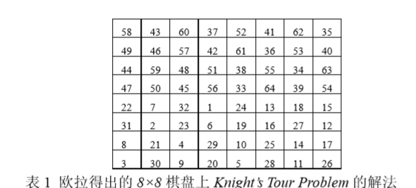
其中，棋格中的数码代表骑士到达该棋格的次序。特别地，数码 1 的棋格表示骑士的初 始位置。因为从棋格 1 到棋格 64 的移动是一个合法的骑士移动，所以该周游是一个重复周 游(Reentrant)。并且该解法对应在二部图 K*32
， 32上是一个哈密尔顿圈。我们任取 8×8 棋盘上 的某一棋格，按照二部图 K*32
， 32 上的哈密尔顿圈上顶点所对应的棋格进行合理移动，就可 以顺利完成一次重复周游(Reentrant)。结合以上图论知识的分析，另外考虑到该解法的循环 性及其 8×8 棋盘的对称性，本文作者得到下述算法，进而可以容易的得到 Knight’s Tour Problem 的一系列解法。 8×8 棋盘上的每一个棋格都可以作为周游的起始位置。也就是说，在表 1 中的每一个数 字都可以变成 1，其余数字均作相应变化，即可得出 Knight’s Tour Problem 的一种解法。

二、模型拟制、算法设计和正确性证明
2.1解决问题
1、约束条件：150年前的定理
2、点的过渡：建立向量找下一个点
3、全局变量的使用：在函数外面把table初始化好，以后直接传参。
4、对二维数组使用指针变量：
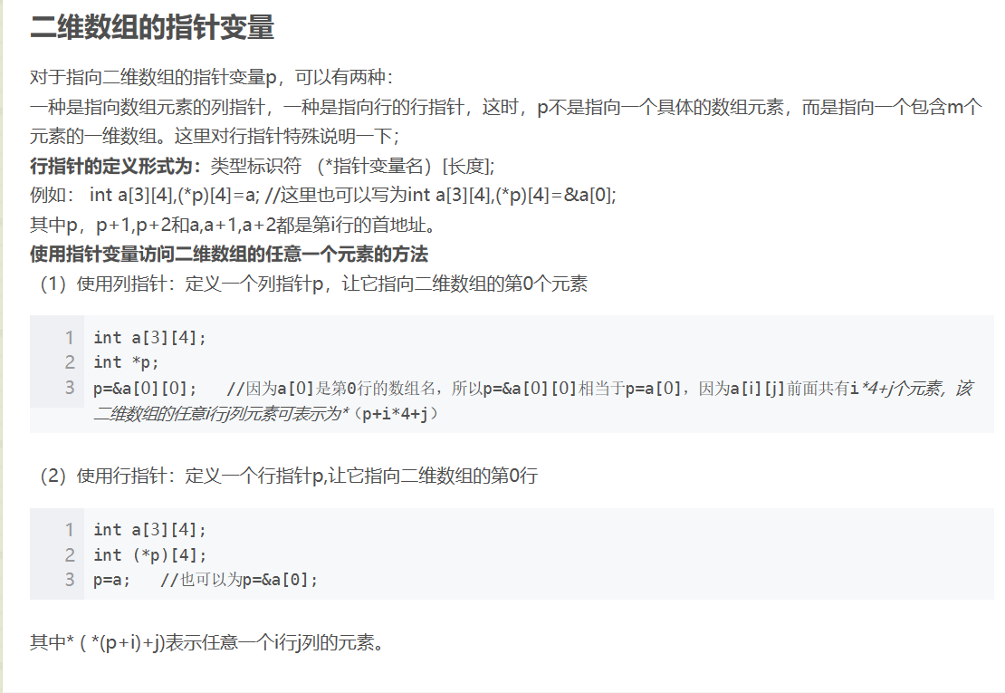
（1）同数据结构里的坐标的求法
（2）用p访问a和a访问自己元素的方法一模一样！

5、不要忽视边界范围和临界条件！

三、时间和空间复杂性分析

时间复杂度：8^64
空间复杂度：c^64
四、程序实现和实验测试过程
样例测试：
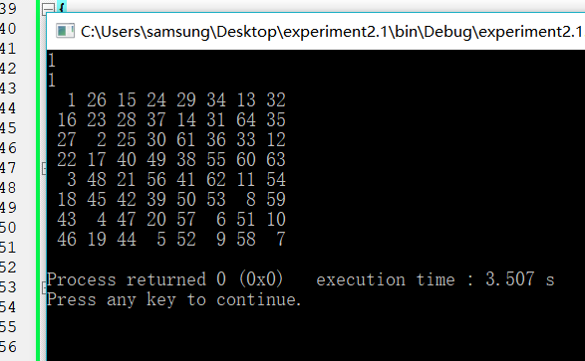
五、总结
递归回溯可以用于解决问题规模较小的问题，当问题规模较大时，该方法的使用将消耗大量计算资源，这时必须通过增加约束条件的方法来剪枝，以达到最终目的。

